|  |  |
| --- | --- |
| Vraag | Kijkafstand |
| Schooltype | HAVO |
| Type | Klassenactiviteit |
| Trefwoorden | Cirkel, omtrek, stelling van Pythagoras, WDA |
| Domein | D |
| Tussendoelnummer | 10.1, 10.2, 10.3 |
| Bereidt specifiek voor op |  |
| Niveau | II |
| Status | Definitief |
| Opmerkingen | Deze opgave is ook als toetsopgave geschikt, maar alleen als er expliciet aandacht is geweest voor probleem oplossend handelen. |

**Kijkafstand**

Je staat op een toren loodrecht op een bolvormige Aarde zonder obstakels. De omtrek van de Aarde is 40.000 km. De toren is 100 m hoog. Zie figuur.

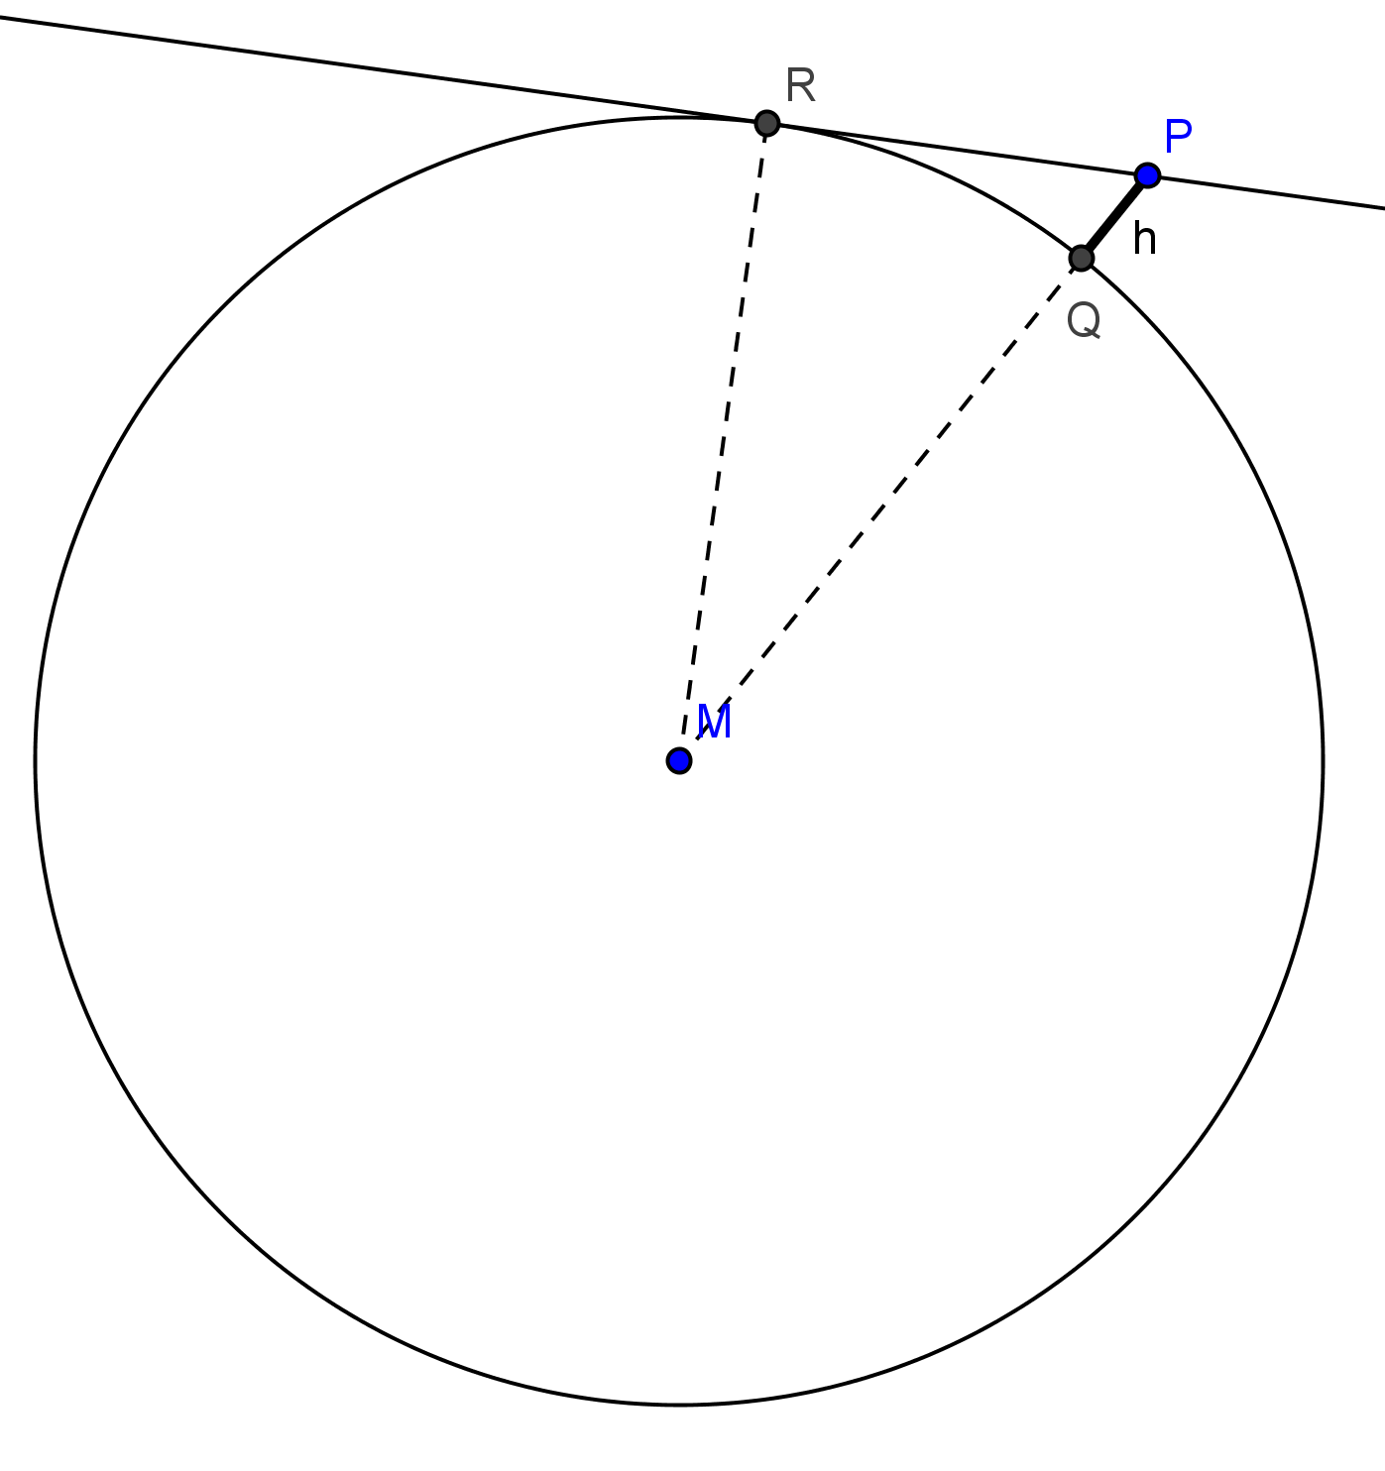

1. Bereken de straal *MR* van de cirkel die de Aarde voorstelt.
2. Bij Q staat een toren met hoogte h=100m. Jij staat bovenop die toren bij punt P. Je kijkafstand is ongeveer de lengte van lijnstuk *PR*.

Waarom is dat zo? Schrijf minstens twee aannames op die je dan doet.

1. Waarom weet je zeker dat ∠*MRP* een rechte hoek is?
2. Bereken nu je kijkafstand in km nauwkeurig.

Uitwerkingen:

1. *MR* =  ≈ 6366 km.
2. Alles wat (gezien vanuit *P*) voorbij *R* ligt, ligt achter de bolling van de Aarde en is niet meer te zien, tenzij het heel hoog is.

Aannames zijn dat je kijkhoogte gelijk is aan de hoogte van de toren, er geen heel erg hoge voorwerpen achter de horizon staan, de Aarde een zuivere bol is, er niets in de weg staat, geen nevel of mist, maar helder weer, e.d.

1. De lijn *MR* is symmetrieas van de figuur die bestaat uit de cirkel en de lijn door *P* en *R*, dus beide hoeken bij punt *R* zijn even groot en dus de helft van 180o.
2. *h*=100 m = 0,1 km. *MP* =  + 0,1

dus *PR* = .  
Dat geeft *PR* ≈ 36 km.